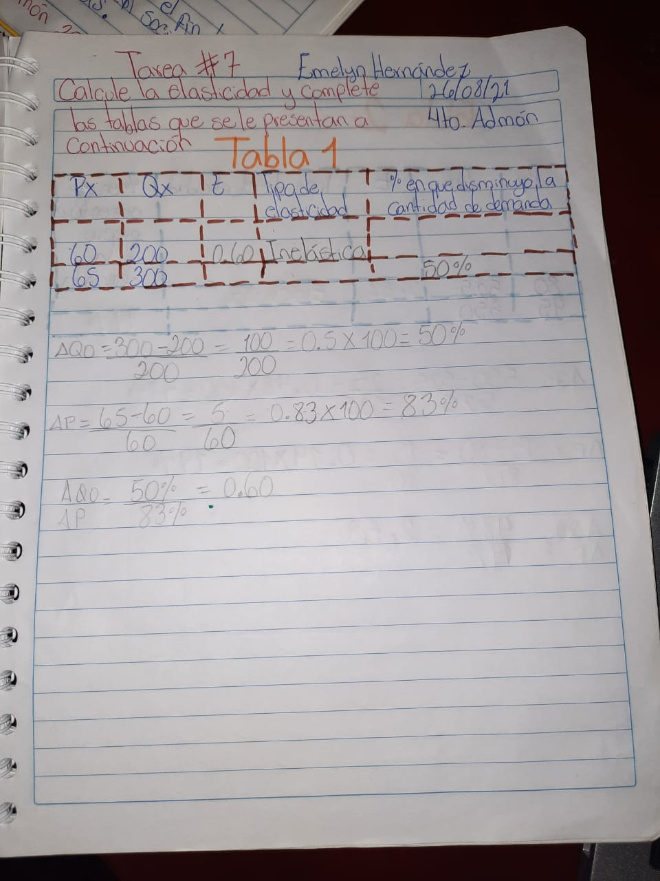Emelyn Samara Hernández Nix tarea 7 Economía. 4to. Admón. 26/08/22021

